Памятка для сотрудников
по урегулированию конфликта интересов

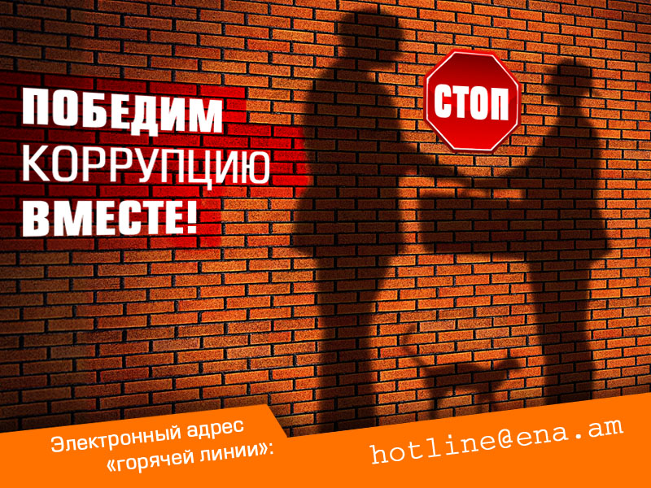
Конфликт —
столкновение
сторон, мнений,
противоположно
направленных
интересов

Интерес — активная направленность деятельности человека
на различные объекты, освоение которых оценивается им как
получение блага.

Конфликт интересов — ситуация, при которой личная заинтересованность (прямая или косвенная) работника (представителя организации) влияет или может повлиять на надлежащее исполнение им должностных (трудовых) обязанностей и при которой возникает или может возникнуть противоречие между личной заинтересованностью работника (представителя организации) и правами и законными интересами организации, способное привести к причинению вреда правам и законным интересам, имуществу и (или) деловой репутации организации, работником (представителем организации) которой он является.

Личная заинтересованность работника
(представителя организации) — заинтересованность работника (представителя организации), связанная с возможностью получения работником (представителем организации) при исполнении должностных обязанностей доходов в виде денег, ценностей, иного имущества или услуг имущественного характера, иных имущественных прав для себя или для третьих лиц.

Коррупция — злоупотребление служебным положением, дача взятки, получение взятки, злоупотребление полномочиями, коммерческий подкуп либо иное незаконное использование физическим лицом своего должностного положения вопреки законным интересам общества и государства в целях получения выгоды в виде денег, ценностей, иного имущества или услуг имущественного характера, иных имущественных прав для себя или для третьих лиц либо незаконное предоставление такой выгоды указанному лицу другими физическими лицами. Коррупцией также является совершение перечисленных деяний от имени или в интересах юридического лица (пункт 1 статьи 1 Федерального закона от 25 декабря 2008 года № 273-ФЗ «О противодействии коррупции»).
Взятка — получение должностным лицом, иностранным должностным лицом либо должностным лицом публичной международной организации лично или через посредника денег, ценных бумаг, иного имущества либо в виде незаконных оказания ему услуг имущественного характера, предоставления иных имущественных прав за совершение действий (бездействие) в пользу взяткодателя или представляемых им лиц, если такие действия (бездействие) входят в служебные полномочия должностного лица либо если оно в силу должностного положения может способствовать таким действиям (бездействию), а равно за общее покровительство или попустительство по службе.

В конверте должны быть только письма
Правила добросовестного служебного поведения
Честность
Муниципальный служащий не должен получать ненадлежащей выгоды.
Муниципальный служащий не должен допускать, чтобы перспектива получения ненадлежащей выгоды влияла на принятие решения и действия (бездействие).
Беспристрастность
1. При принятии решения муниципальный служащий должен действовать в соответствии с законом и беспристрастно осуществлять свое право на оценку, учитывая только общественную пользу и объективные обстоятельства.
2. Муниципальный служащий не должен допускать, чтобы его частные интересы сталкивались со служебными обязанностями. На нем лежит ответственность за то, чтобы не допускать таких коллизий, какими бы они ни были — реальными, потенциальными или могущими оказаться таковыми.
Справедливость
При исполнении своих обязанностей муниципальный служащий не должен оказывать предпочтение какому бы то ни было лицу, группе лиц или организаций и обязан учитывать права, обязанности и законные интересы всех участвующих сторон.
Корректность
Муниципальный служащий обязан быть корректным – доброжелательным и вежливым с гражданами, а также в своих отношениях с вышестоящими руководителями, коллегами и подчиненными.
Общественное доверие
Муниципальный служащий обязан всегда вести себя так, чтобы содействовать созданию хорошей репутации соответствующего органа местного самоуправления и укреплять веру граждан в их честность, беспристрастность и эффективность.
Лояльность
Муниципальный служащий обязан исполнять свой служебный долг политически нейтрально, не пытаясь противодействовать проведению политики, законным решениям и мерам, принимаемым государственными органами, органами местного самоуправления.
Ответственность
Муниципальный служащий подотчетен в исполнении служебных обязанностей своему непосредственному руководителю, вышестоящему руководителю, органу местного самоуправления, государству, гражданам в порядке, предусмотренном федеральными законами.
Права и законные интересы граждан
Муниципальный служащий обязан исходить из необходимости безусловного признания, соблюдения и защиты прав и законных интересов граждан, в отношении которых принимаются решения или осуществляются действия, в любых случаях: при принятии решений, в действиях по исполнению решений, принятых государственными органами (органами местного самоуправления), их руководителями, в неопределенных ситуациях, в случаях, требующих собственной инициативы.

Честь и достоинство
Муниципальный служащий обязан обеспечить конфиденциальность ставших ему известными в связи с исполнением служебных обязанностей сведений, документов, затрагивающих частную жизнь, честь и достоинство граждан, если иное не предусмотрено федеральным законом.
Деятельность Управления гражданской защиты города Челябинска в области противодействия коррупции организована в соответствии со следующими нормативными правовыми актами:
– Федеральный закон от 25 декабря 2008 года № 273-ФЗ «О противодействии коррупции»;
– Указ Президента Российской Федерации от 13 апреля 2010 года № 460 «О Национальной стратегии противодействия коррупции»;
– Указ Президента Российской Федерации от 1 апреля 2016 года № 147 «О Национальном плане противодействия коррупции на 2016 - 2017 годы»;
– закон Челябинской области от 29 января 2009 года № 353-ЗО «О противодействии коррупции в Челябинской области».
Все муниципальные служащие, замещающие коррупционно-опасные должности, ежегодно заполняют сведения о доходах, расходах, об имуществе и обязательствах имущественного характера и сведения о доходах, расходах, об имуществе и обязательствах имущественного характера своих супругов и несовершеннолетних детей (Указ Президента Российской Федерации от 23 июня 2014 года №460).
В Администрации города Челябинска утверждена муниципальная программа "Противодействие коррупции в городе Челябинске на 2015-2017 годы" (с изменениями) вместе с планом мероприятий муниципальной программы "Противодействие коррупции в городе Челябинске на 2015-2017 годы".
В качестве приоритетного направления деятельности планируется изменить сознание населения, его отношение к взяточничеству как к крайне негативному, вредному для общества явлению. Поскольку даже самые решительные антикоррупционные меры не будут работать, если их не поддерживает большинство.
Обо всех фактах коррупционных проявлений со стороны муниципальных служащих и работников муниципальных предприятий и учреждений любой гражданин может сообщить в комиссию по противодействию коррупции на территории города Челябинска:
1. На телефон «горячей линии» 264-58-55 (в режиме автоответчика).
2. На телефон «прямой линии» 264-31-70 (каждый вторник с 15:00 до 17:00).
3. На адрес электронной почты: ovk@cheladmin.ru.
В Управлении гражданской защиты города Челябинска телефон прямой линии: 232 32 80.
Напоминаем, что в соответствии с Федеральным законом от 02.05.2006 года № 59-ФЗ «О порядке рассмотрения обращений граждан Российской Федерации», анонимные сообщения, а также сообщения оскорбительного характера не рассматриваются. Не забудьте указать Вашу фамилию, имя, отчество, адрес, и, по возможности, контактный телефон.
В Правительстве Челябинской области на постоянной основе работает система "Телефон доверия ("горячая линия")" о фактах коррупции в исполнительных органах государственной власти и органах местного самоуправления Челябинской области: 8-800-300-76-00.

